Aufgabe 1

class Sprite  {  double x, y;  double richtung;  double speed;  void setPosition(  double px, double py)  {  x = px;  y = py;  }  void setSpeed(double ps)  {  speed = ps;  }  void setRichtung(double pr)  {  richtung = pr;  }  void schneller(double ps)  {  speed = speed + ps;  }  void langsamer(double ps)  {  speed = speed - ps;  }  void dreheLinks(double pr)  {  richtung = richtung + pr;  }  void dreheRechts(double pr)  {  richtung = richtung - pr;  }  void bewege()  { ... }  } | class Game  {  Sprite sp1, sp2;  Game()  {  sp1 = new Sprite();  sp2 = new Sprite();  }  void main()  {  sp1.setPosition(10, 40);  sp1.setSpeed(10);  sp1.setRichtung(90);  sp1.bewege();  sp1.dreheRechts(90);  sp1.setSpeed(30);  sp1.bewege();  sp1.dreheRechts(45);  sp1.setSpeed(14.14);  sp1.bewege();  sp2.setPosition(20, 20);  sp2.setSpeed(14.14);  sp2.setRichtung(45);  sp2.bewege();  sp2.setRichtung(-90);  sp2.setSpeed(20);  sp2.bewege();  }  }

Aufgabe 2

- Klassendiagramm

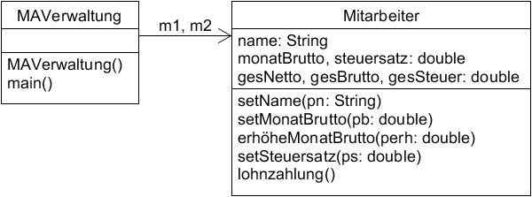

- Implementierung

class Mitarbeiter
{
String name;
double monatBrutto, steuersatz;
double gesBrutto, gesNetto;
gesSteuer;

void setName(String pn)
{
name = pn;
}

void setMonatBrutto (double pb)
{
monatBrutto = pb;
}

void erhöheMonatBrutto(double perh)
{
monatBrutto = monatBrutto + perh;
}

void setSteuersatz(double ps)
{
steuersatz = ps;
}

void zahleGehalt()
{
gesBrutto = gesBrutto + monatBrutto;
gesSteuer = gesSteuer + (monatBrutto * steuersatz / 100);
gesNetto = gesBrutto – gesNetto;
}
}

class MAVerwaltung
{
Mitarbeiter m1, m2;

MAVerwaltung()
{
m1 = new Mitarbeiter();
m2 = new Mitarbeiter();
}

void main()
{
m1.setName("Müller");
m1.setMonatBrutto(2000);
m1.setSteuersatz(10);
m1.zahleGehalt();
m1.zahleGehalt();
m1.erhöheMonatBrutto (1000);
m1.setSteuersatz(11);
m1.zahleGehalt();

m2.setName("Schmidt");
m2.setMonatBrutto(3000);
m2.setSteuersatz(11);
m2.zahleGehalt();
m2.zahleGehalt();
m2.zahleGehalt();
}
}

- Objektdiagramm

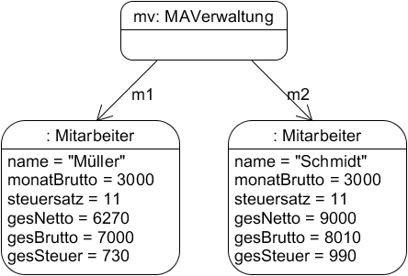

Autor: Christian Pothmann – cpothmann.de
Freigegeben unter CC BY-NC-SA 4.0, März 2021

